序号 | 产品名称 | 参数 | 单位 | 数量 | 单价 | 22套价格合计 | 产品样图
1 | 下柜1（石英石台面） | 1.参考尺寸：2800*600*800mm；  2.基材：E0级环保实木颗粒板；  3.台面：石英石，厚度≥12mm；  4.五金：品牌五金，阻尼铰链；  5.碗碟篮：不锈钢。 | 米 | 2.8 |  |  | 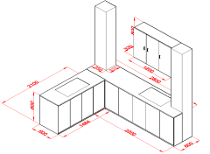
2 | 下柜2（石英石台面） | 1.参考尺寸：2100*600*800mm；  2.基材：E0级环保实木颗粒板；  3.台面：石英石，厚度≥12mm；  4.五金：品牌五金，阻尼铰链；  5.与燃气灶配套开孔。 | 米 | 2.1
3 | 吊柜 | 1.参考尺寸：1200*320*800mm；  2.基材：E0级环保实木颗粒板；  3.五金：品牌五金，阻尼铰链，铝合金拉手。  4.匹配油烟机安装需求，与油烟机配套整体美观。 | 组 | 1.2
4 | 水池 | 1.参考尺寸：680*390mm；  2.基材：304不锈钢；  3.配件：冷热进水管、防漏下水头、下水提笼、下水管、生料带等。 | 个 | 1 |  |  | 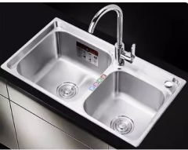
5 | 水龙头 | 1.参考尺寸：常规；  2.水龙头为节水型水龙头。不锈钢材质、冷热双控、节能省水、耐用。 | 个 | 1
芜湖学院25#楼教师公寓一单元橱柜采购项目报价单
注：
1、本项目安装完成后，校方将委托第三方检测单位对表中家具进行甲醛释放量检测。如抽样检测不合格（即未达到甲醛释放量≤0.05mg/m³），限期20日内更换全部不合格产品并再次进行抽样检测，如仍不合格，采购人有权解除合同，中标人须承担由此造成的全部损失。（以上发生的送检及检测费用，全部由中标人支付。），抽检范围：一单元22户中随机抽取2户。
2、以上价格含税（普通发票）及安装运输等费用。
单位名称（盖章）：
联系方式：
总价（大写）：
总价（小写）：

